МІНІСТЕРСТВО ОСВІТИ І НАУКИ УКРАЇНИ

Національний аерокосмічний університет ім. М. Є. Жуковського

«Харківський авіаційний інститут»

Факультет програмної інженерії та бізнесу

Кафедра інженерії програмного забезпечення

Практичні роботи

Minor *«Розробник ігрових додатків»*

дисципліна *«Комп’ютерна графіка з OpenGL»*

(назва дисципліни)

Виконав: студент 3 курсу групи  *631п*

напряму підготовки (спеціальності):

*121 інженерія програмного забезпечення*

(шифр і назва напряму підготовки / спеціальності)

*Бахшалієв А.Е.*

(прізвище й ініціали студента)

Прийняв: *доц. каф 603, к.т.н, Лучшев П.О.*

(посада, науковий ступінь, прізвище й ініціали)

Національна шкала:

Кількість балів:

Оцінка ECTS:

ЗМІСТ

Практична робота 1. Основні принципи роботи з OpenGL 3

Завдання, варіант № 2 3

Системна інформація 3

Теоретичні відомості 3

Вершинні масиви 3

Команда glDrawArrays() 4

Команда glDrawElements() 5

Результати виконання практичної роботи 5

Розв'язання завдання 5

Контроль виконання вимог та елементів завдання 6

Практична робота 2. Назва роботи 7

Завдання, варіант № 2 7

Системна інформація 7

Теоретичні відомості 7

Основні типи графічних примітивів: 8

Команди для роботи з графічними примітивами в OpenGL: 8

Способи малювання примітивів: 8

Управління масштабом та координатною системою: 9

Результати виконання практичної роботи 9

Розв'язання завдання 9

Контроль виконання вимог та елементів завдання 11

Практична робота 3. Графік функції однієї змінної 13

Завдання, варіант № 2 13

Теоретичні відомості 13

Результати виконання практичної роботи 14

Розв'язання завдання 14

Контроль виконання вимог та елементів завдання 15

Практична робота 4. Криві другого порядку 17

Завдання, варіант № 2 17

Теоретичні відомості 17

Результати виконання практичної роботи 17

Контроль виконання вимог та елементів завдання 18

Загальний перелік посилань 19

Додаток А. Лістинг програми до практичної роботи №1 20

Код файлу (MainForm.cs) 20

Код файлу (Figures.cs) 20

Додаток Б. Лістинг програми до практичної роботи №2 22

Код файлу (MainForm.cs) 22

Код файлу (RenderControl.cs) 23

Код файлу (Draw.cs) 24

Код файлу (FigureMode.cs) 27

Додаток С. Лістинг програми до практичної роботи №3 28

Код файлу (MainForm.cs) 28

Код файлу (RenderControl.cs) 29

Код файлу (Draw.cs) 30

Додаток Г. Лістинг програми до практичної роботи №4 33

Код файлу (MainForm.cs) 33

Код файлу (RenderControl.cs) 33

Код файлу (Draw.cs) 33

# Практична робота 1. Основні принципи роботи з OpenGL

## Завдання, варіант № 2

За допомогою інструментальних засобів, зазначених викладачем, створити простий програмний проєкт із підтримкою бібліотеки OpenGL. Розробити програму із застосуванням команд OpenGL, яка встановлює анізотропну систему координат, створює та виводить варіант зображення на екран/у вікно з урахуванням заданих примітивів та координат x1, y1 та x2, y2 . Для рисування координатної сітки необхідно використовувати пунктирні лінії. Контур фігури, осі та координатну сітку зобразити лініями різної товщини. Для парних варіантів точки повинні мати квадратну форму, а для непарних – круглу.

|  |  |  |
| --- | --- | --- |
| 2 | Примітиви:  GL_POINTS, GL_LINE_LOOP  x1 = -8; x2 = 1  y1 = -3; y2 = 1 | W001-03 |

## Системна інформація

Для розробки та виконання практичних робіт використовувалися наступні апаратні та програмні засоби:

Processor AMD Ryzen 5 5600 6-Core Processor @ 3.50GHz 3.50GHz

RAM 32.0 GB (31.9 GB usable)

System type 64-bit operating system, x64-based processor

Edition Windows 11 Version 23H2

IDE Microsoft Visual Studio Community 2022 (64-bit) version 17.11.2

## Теоретичні відомості

### Вершинні масиви

Використання вершинних масивів зменшує кількість викликів функцій та надмірне використання спільних вершин. Таким чином, ви можете збільшити продуктивність рендерингу[1].

OpenGL надає функції glEnableClientState() та glDisableClientState() для активації та деактивації 6 різних типів масивів. Крім того, є 6 функцій для визначення точних позицій (адрес) масивів, отже, OpenGL може отримати доступ до масивів у вашому додатку.

* glVertexPointer(): вказати покажчик на масив вершинних координат
* glNormalPointer(): вказати покажчик на звичайний масив
* glColorPointer(): вказати вказівник на масив кольорів RGB
* glIndexPointer(): вказати покажчик на індексований кольоровий масив
* glTexCoordPointer(): вказати покажчик на масив текстурних шнурів
* glEdgeFlagPointer(): вказати вказівник на масив прапорців edge

Для кожної заданої функції потрібні різні параметри. Прапорці ребер використовуються для позначення того, чи знаходиться вершина на граничному ребрі чи ні. Отже, єдині ребра, де ввімкнено прапорці країв, будуть видимими, якщо для glPolygonMode() встановлено значення GL_LINE.

Для кожної заданої функції потрібні різні параметри. Будь ласка, перегляньте інструкції до API OpenGL. Прапорці ребер використовуються для позначення того, чи знаходиться вершина на граничному ребрі чи ні. Отже, єдині ребра, де ввімкнено прапорці країв, будуть видимими, якщо для glPolygonMode() встановлено значення GL_LINE.

### Команда glDrawArrays()

glDrawArrays() зчитує дані вершин з увімкнених масивів, проходячи прямо по масиву без пропусків або стрибків. Оскільки glDrawArrays() не дозволяє стрибати навколо масивів вершин, вам все одно доведеться повторювати спільні вершини один раз на кожну грань.

glDrawArrays() приймає 3 аргументи. По-перше, це примітивний тип. Другий параметр – це початковий виліт масиву. Останній параметр – це кількість вершин, які потрібно передати конвеєру рендерингу OpenGL.

Для наведеного вище прикладу для малювання куба першим параметром є GL_TRIANGLES, другим - 0, що означає початок роботи масиву. І останній параметр - 36: у куба 6 сторін і кожній стороні потрібно 6 вершин, щоб намалювати 2 трикутника, 6 × 6 = 36.

GLfloat vertices[] = {...}; // 36 of vertex coords

...

// activate and specify pointer to vertex array

glEnableClientState(GL_VERTEX_ARRAY);

glVertexPointer(3, GL_FLOAT, 0, vertices);

// draw a cube

glDrawArrays(GL_TRIANGLES, 0, 36);

// deactivate vertex arrays after drawing

glDisableClientState(GL_VERTEX_ARRAY);

В результаті використання glDrawArrays() ви можете замінити 36 викликів glVertex*() одним викликом glDrawArrays(). Однак нам все ще потрібно дублювати спільні вершини, тому кількість вершин, визначених у масиві, все ще становить 36 замість 8. glDrawElements() — це рішення для зменшення кількості вершин у масиві, тому воно дозволяє передавати менше даних до OpenGL.

### Команда glDrawElements()

glDrawElements() малює послідовність примітивів, перескакуючи навколо вершинних масивів з пов'язаними індексами масивів. При цьому зменшується як кількість викликів функцій, так і кількість вершин для передачі. Крім того, OpenGL може кешувати нещодавно оброблені вершини та повторно використовувати їх без повторного надсилання тих самих вершин у конвеєр перетворення вершин кілька разів.

## Результати виконання практичної роботи

### Розв'язання завдання

Для управління параметрами графічних примітивів було використано наступні команди (Додаток А):

* колір, glColor3d() рядок 12 у файлі Figure.cs;
* тип, glLineStipple(), glEnable()/glDisable(), рядок 27 у файлі MyForm.cs;
* товщина glLineWidth(), рядок 41 у файлі Figures.cs

Коректне відображення завдання під час змінення розмірів/положення вікна наведено у рис. 1.1 та 1.2

Розроблення підпрограм для виключення дублювання коду наведено у рядках 28 – 55 файлу Figures.cs

Застосування циклів для створення зображень наведено у рядках 15 – 24 файлу Figures.cs.

Використання ООП реалізовано за допомогою розроблення власних класів, які наведено у файлах Figures.cs, Додатку А.

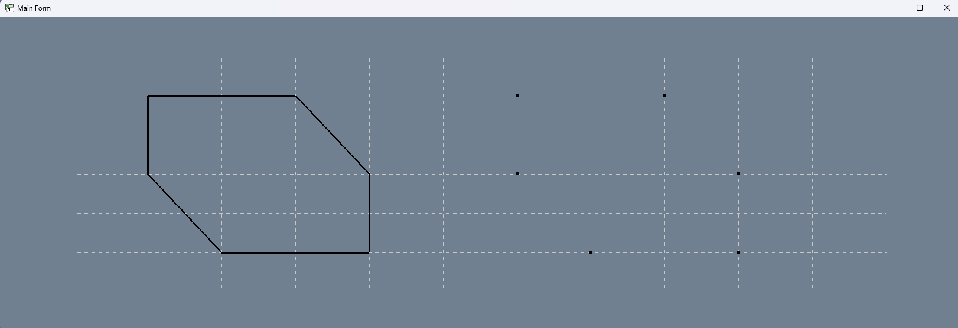

Рисунок 1.1 – Тестування програми при зміні ширини вікна

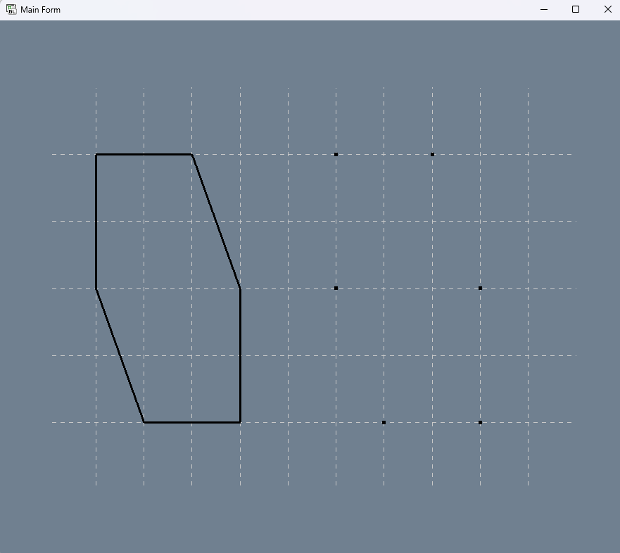

Рисунок 1.2 – Тестування програми при зміні висоти вікна

### Контроль виконання вимог та елементів завдання

В результаті виконання практичної роботи були повністю виконані елементи базового рівня та частково підвищеного рівня складності, що відображено в таблиці 1.1.

|  |  |  |  |  |
| --- | --- | --- | --- | --- |
| Таблиця 1.1 | | | | |
| № з/п | Складність | Вимоги | Бали | Зроблено |
| 1 | Базовий рівень | Використання команд управління параметрами графічних примітивів (колір, тип, товщина) | 2 | **+** |
| 2 | Коректне відображення завдання під час змінення розмірів/положення вікна | 1 | **+** |
| 3 | Розроблення підпрограм для виключення дублювання коду | 1 | **+** |
| 4 | Застосування циклів для створення зображень | 1 | **+** |
| 5 | Підвищений рівень | Формування зображення векторними командами *OpenGL* (*glDrawArrays* и т.п.) | 1 | **-** |
| 6 | Використання ООП (розроблення власних класів) | 2 | **+** |

# Практична робота 2. Назва роботи

## Завдання, варіант № 2

Використовуючи інструментальні засоби, що вказані викладачем, і беручи до уваги вимоги, створити програмний проєкт з підтримкою OpenGL. За допомогою команд glOrtho / gluOrtho2D і glViewport встановити для робочої області ізотропну систему координат з урахуванням розміру фігури, яку задано у варіанті. Після старту застосунок повинен відображати у робочій області одну плитку. Усі варіанти заданій основані на правильних багатокутниках, розмір яких визначається величиною одного ребра. Для зафарбування пропонується використовувати шість кольорів: білий, сірий (35 %), червоний, зелений, синій и жовтий. За допомогою клавіатури або маніпулятора «миша» користувач повинен мати можливість виконати замощення (tessellation, tilling) робочої області по горизонталі і вертикалі. При цьому систему координат необхідно скорегувати таким чином, щоб замощена поверхня розташовувалася у центрі робочої області. Крім цього, користувач повинен мати можливість змінювати режим відображення графічних примітивів OpenGL: точкове (тільки вершини фігури), контурне і з заповненням кольором. Передбачається, що перемикання між режимами виконують за подією від клавіатури і/або маніпулятора «миша». При цьому можна використовувати як стандартні елементи керування, так і власні, що реалізовані та відображені засобами OpenGL.

|  |  |  |
| --- | --- | --- |
| 2 | Сторона фігури a = 4.25  Примітиви:   GL_TRIANGLES,  GL_QUADS |  |

## Системна інформація

Для розробки та виконання практичних робіт використовувалися наступні апаратні та програмні засоби:

Processor AMD Ryzen 5 5600 6-Core Processor @ 3.50GHz 3.50GHz

RAM 32.0 GB (31.9 GB usable)

System type 64-bit operating system, x64-based processor

Edition Windows 11 Version 23H2

IDE Microsoft Visual Studio Community 2022 (64-bit) version 17.11.2

## Теоретичні відомості

Графічні примітиви OpenGL — це основні елементи для побудови 2D та 3D графіки. OpenGL надає кілька видів примітивів, таких як точки, лінії, трикутники та багатокутники, за допомогою яких можна створювати складні геометричні об'єкти.

### Основні типи графічних примітивів:

* GL_POINTS (Точки):

Використовуються для відображення окремих точок на екрані.

Кожна вершина, визначена у вершинному масиві, є точкою.

* GL_LINES (Лінії):

Дві вершини створюють лінію.

Можна використовувати для побудови лінійних сегментів між точками.

* GL_LINE_STRIP і GL_LINE_LOOP (Лінійні смуги та петлі):

Використовують послідовність вершин для створення кількох підряд з'єднаних ліній.

Відрізняються тим, що у GL_LINE_LOOP остання вершина з'єднується з першою.

* GL_TRIANGLES (Трикутники):

Найбільш використовуваний примітив для відображення поверхонь.

Кожен трикутник визначається трьома вершинами.

Також є варіанти: GL_TRIANGLE_STRIP і GL_TRIANGLE_FAN, які дозволяють оптимізувати кількість вершин.

* GL_QUADS (Чотирикутники):

Використовується для створення заповнених чотирикутних поверхонь. Чотирикутник визначається точно чотирма вершинами, які задаються у правильному порядку (або за годинниковою, або проти годинникової стрілки).

### Команди для роботи з графічними примітивами в OpenGL:

* glBegin() і glEnd():

Команди, які огортають блоки коду, що описують примітиви.

Наприклад, glBegin(GL_TRIANGLES) оголошує, що починається блок трикутників, а кожна трійка вершин буде малювати один трикутник.

* glVertex():

Визначає координати вершин для кожного примітиву.

Наприклад, glVertex2f(x, y) задає двовимірні координати вершини.

* glColor():

Додає колір до вершин або примітивів.

### Способи малювання примітивів:

* glDrawArrays():

Команда, яка дозволяє малювати примітиви, використовуючи масиви вершин.

Приймає три параметри: тип примітиву, індекс першої вершини і кількість вершин.

Це один з найефективніших способів малювання, оскільки скорочує кількість викликів функцій.

* glDrawElements():

Дозволяє малювати примітиви, використовуючи індексовані масиви вершин.

Дозволяє уникати дублювання спільних вершин для складних фігур.

### Управління масштабом та координатною системою:

* glOrtho() і gluOrtho2D():

Використовуються для встановлення проекції, яка контролює, як об'єкти відображаються на екрані.

* gluOrtho2D(left, right, bottom, top) встановлює двовимірну ортогональну проекцію, де left, right, bottom, і top — це межі координатної площини.
* glViewport():

Визначає частину вікна, на якій буде відображатися зображення.

Це дозволяє масштабувати або змінювати розмір області, де рендеряться примітиви.

## Результати виконання практичної роботи

### Розв'язання завдання

У даній практичній роботі було розроблено застосунок з використанням бібліотеки OpenGL для відображення правильних багатокутника та можливості замощення області екрану користувачем. Програма реалізована з використанням команд OpenGL для керування примітивами, налаштування координатної системи, відображення фігур та взаємодії з користувачем.

Налаштування координатної системи:

Використовуються функції glOrtho() та glViewport() для встановлення ізотропної системи координат, що дозволяє відображати багатокутники в центрі вікна незалежно від розмірів області рендерингу. Параметри масштабування визначаються розмірами фігури та кількістю плиток, які буде відображено на екрані.

Коректне відображення завдання під час змінення розмірів/положення вікна наведено у рис. 2.1 та 2.2

Відображення багатокутника:

Для відображення правильного багатокутника використано примітиви GL_TRIANGLE_STRIP та GL_QUADS. Після старту програми у робочій області відображається одна плитка. Розмір плитки визначено згідно з варіантом, де сторона фігури дорівнює 4.25.

Реалізовано три режими відображення фігур:

* Точковий режим (відображення лише вершин фігури) за допомогою примітиву GL_POINTS.
* Контурний режим (відображення лише контуру фігури) за допомогою примітиву GL_LINE.
* Режим із заливкою (заповнення кольором) за допомогою примітиву GL_TRIANGLE_STRIP та GL_QUADS.

Колірна схема:

Для зафарбування фігур використано 4 кольори: сірий, червоний, синій та жовтий. Фарба накладається відповідно до положення багатокутників на екрані.

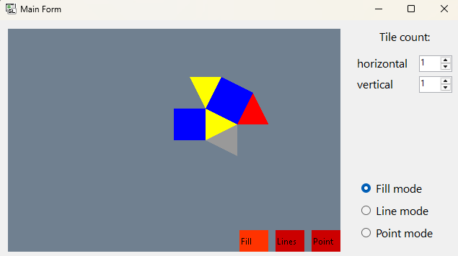

Рисунок 2.1 – Тестування програми при запуску

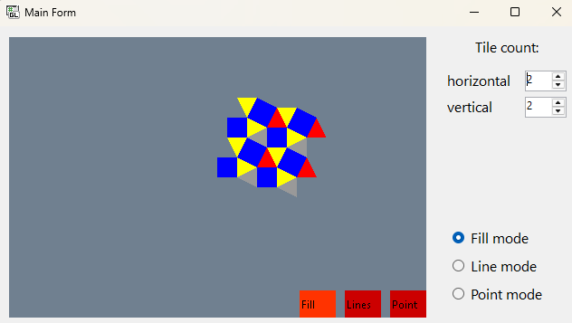

Рисунок 2.2 – Тестування програми при додаванні плиток

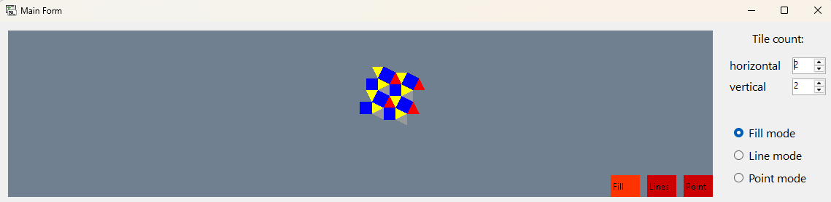

Рисунок 2.3 – Тестування програми при зміні ширини вікна

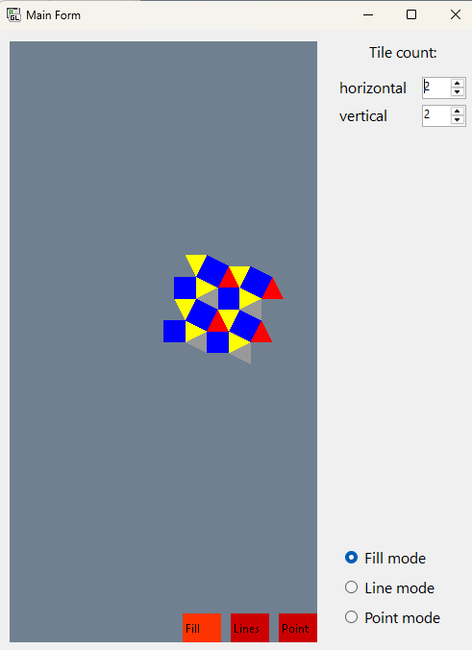

Рисунок 2.4 – Тестування програми при зміні висоти вікна

### Контроль виконання вимог та елементів завдання

В результаті виконання практичної роботи були повністю виконані елементи базового рівня та частково підвищеного рівня складності, що відображено в таблиці 2.1.

|  |  |  |  |  |
| --- | --- | --- | --- | --- |
| Таблиця 2.1 | | | | |
| № з/п | Складність | Вимоги | Бали | Зроблено |
|  | Базовий рівень | Під час запуску застосунку зображення відповідає варіанту завдання з однією плиткою. | 1 | **+** |
|  | Багаторазове замощення плиткою. Кратність замощення задається користувачем під час роботи застосунку. | 1 | **+** |
|  | Коректне відображення завдання під час зміни як розмірів/положення вікна, так і параметрів замощення. | 1 | **+** |
|  | Організація взаємодії з користувачем одним зі стандартних засобів (клавіатура, «миша» та ін.) | 1 | **+** |
|  | Застосування мінімальної (у рамках варіанту) кількості графічних примітивів для виконання завдання | 1 | **+** |
|  | Підвищений рівень | Створення власних елементів інтерфейсу за допомогою OpenGL | 2 | **+** |
|  | Використання ООП (розробка власних класів) | 1 | **+** |

# Практична робота 3. Графік функції однієї змінної

## Завдання, варіант № 2

Використовуючи інструментальні засоби, що вказані викладачем, розробити програму для побудови графіка функції виду y=f(x) на довільному інтервалі від Xmin до Xmax і відображення точок перетину функції з віссю абсцис. Крім того, програма повинна мати такі можливості:

* дозволяти користувачу задавати інтервал від Xmin до Xmax з перевіркою Xmin < Xmax;
* виконувати для завданого користувачем інтервалу від Xmin до Xmax автоматичне масштабування за віссю Y (додатково допускається наявність ручного режиму встановлення Ymin і Ymax);
* відображати осі координат (та/або координатну сітку) з виводом значень меж видимої області Xmin, Xmax, Ymin і Ymax, при цьому система координат повинна бути анізотропною;
* відображати усі точки, де f(x)=0, якщо вони є на завданому інтервалі від Xmin до Xmax.

Для підвищеного рівня складності необхідно додатково реалізувати коректне виведення функції f2x з урахуванням області визначення функції і відобразити лінії розриву.

|  |  |
| --- | --- |
| 2 | Функція |
|  |
|  |

## Теоретичні відомості

У комп'ютерній графіці графіки функцій будуються за допомогою бібліотек, таких як OpenGL. Основні кроки для побудови графіка функції:

Визначення інтервалу та кількості точок. Для побудови графіка функції необхідно обрати інтервал *Xmin* до *Xmax*, на якому буде будуватись графік, і визначити кількість точок для обчислення значень.

Масштабування. Автоматичне чи ручне визначення меж за віссю Y є важливим для коректного відображення графіка. Для цього можна використовувати функції OpenGL, такі як gluOrtho2D().

Відображення осей координат. Використовується для розміщення координатної сітки та маркерів значень.

Робота з точками перетину. Необхідно знайти точки, де функція перетинає вісь абсцис, і відобразити їх на графіку.

Лінії розриву. При наявності розривів в області визначення функції, програма має коректно відображати ці точки.

## Результати виконання практичної роботи

### Розв'язання завдання

Для реалізації завдання було розроблено програму, що будує графік функцій $f_{1}(x)$ та $f_{2}(x)$ на заданому інтервалі з можливістю масштабування і ручного налаштування осей. Зокрема, програма:

* Дозволяє користувачу задавати інтервал для осі 𝑋 і автоматично масштабує вісь 𝑌.
* Відображає осі координат, точки перетину функції з віссю абсцис та координатну сітку.
* Коректно відображає функцію $f_{2}(x)$ з урахуванням ліній розриву.

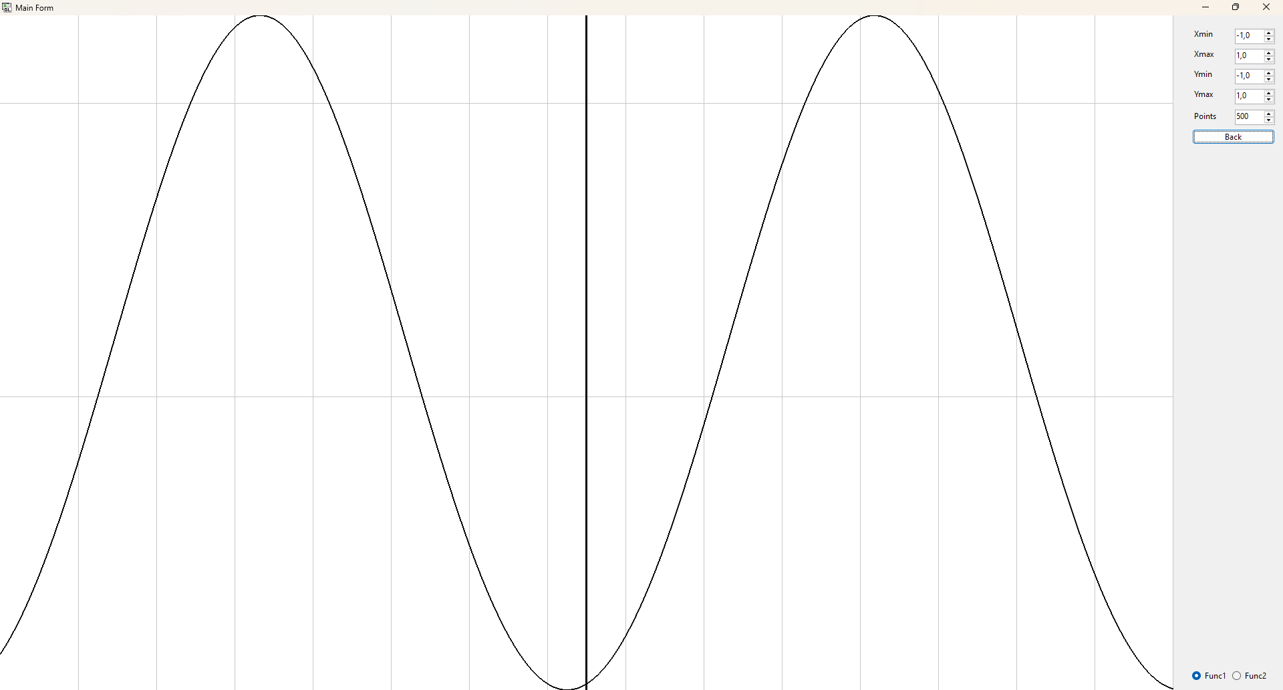

Рисунок 1 – Тестування роботи програми

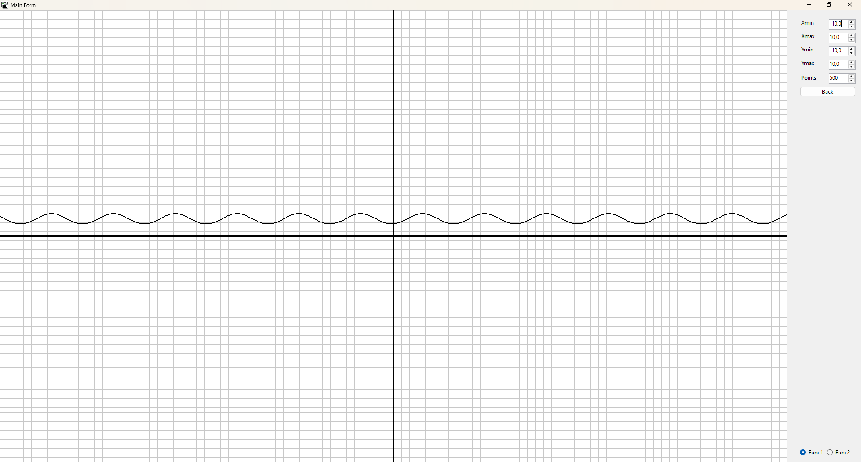

Рисунок 2 – Тестування роботи програми, зміна параметрів і розміру вікна

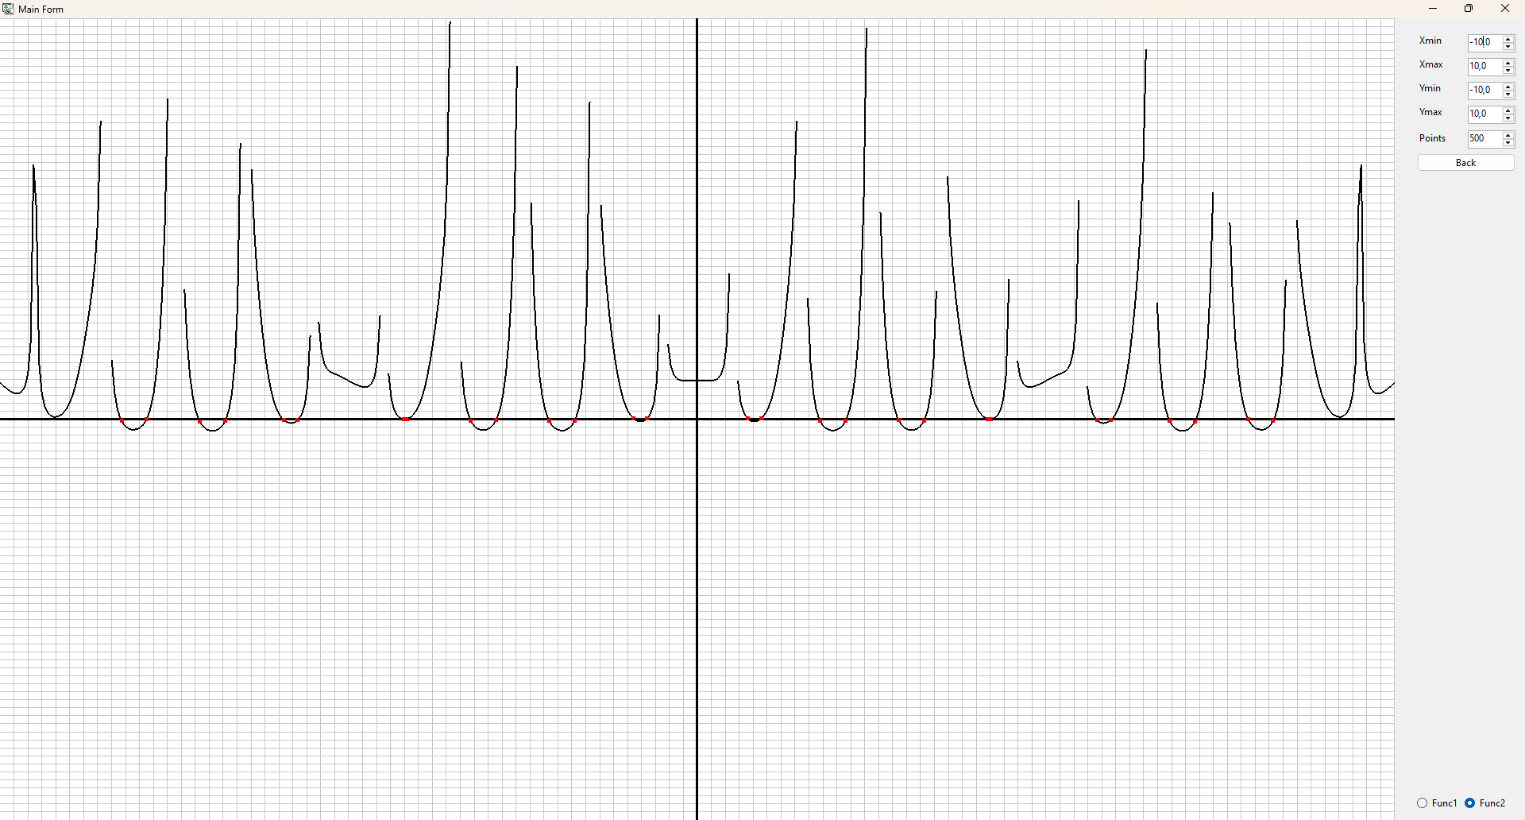

Рисунок 3 – Тестування роботи програми, зміна функції і розміру вікна

### Контроль виконання вимог та елементів завдання

В результаті виконання практичної роботи були повністю виконані елементи базового рівня та частково підвищеного рівня складності, що відображено в таблиці 3.1.

|  |  |  |  |  |
| --- | --- | --- | --- | --- |
| Таблиця 3.1 | | | | |
| № з/п | Складність | Вимоги | Бали | Зроблено |
|  | Базовий рівень | Осі координат і графік функції $f_{1}(x)$ виводяться на заданому користувачем інтервалі від $Xmin$ до $Xmax$ і від $Ymin$ до $Ymax$ | 1 | **+** |
|  | Автоматичні обчислення $Ymin$ і $Ymax$ на завданому інтервалі від $Xmin$ до $Xmax$ функції $f_{1}(x)$. | 2 | **+** |
|  | Обчислення і виведення на екран точок $f_{1}(x)=0$ | 2 | **+** |
|  | Підвищений рівень | Коректне виведення графіка $f_{2}(x)$ (без хибного виводу точок розриву як точок перетину з віссю абсцис) і з відображенням ліній розриву функції | 2 | **+** |
|  | Використання ООП (наслідування, використання віртуальних і абстрактних методів) | 1 | **+** |

# Практична робота 4. Криві другого порядку

## Завдання, варіант № 2

Використовуючи інструментальні засоби, вказані викладачем, розробити програму для виведення кривих другого порядку на екран (у вікно Windows) за допомогою відрізків. Для кривих, які у варіанті відмічені «++», знайти та вивести на екран точки перетину, якщо такі є, з довільним відрізком, координати якого задає користувач.

|  |  |
| --- | --- |
| 2 | Еліпс «++» – параметричне подання; |
| Парабола «+» – параметричне подання. |

## Теоретичні відомості

Кожну криву другого порядку можна подати як послідовність відрізків. У цьому випадку перетин кривої другого порядку та довільного відрізка можна розглядати як пошук спільної точки $\left[x_{0},y_{0}\right]$ двох відрізків $\left[x_{1},y_{1}\right]$, $\left[x_{2},y_{2}\right]$ та $\left[x_{3},y_{3}\right]$, $\left[x_{4},y_{4}\right]$, заданих у параметричному вигляді (один з яких є фрагментом кривої). Цю задачу можна подати у вигляді системи, що складається з двох лінійних рівнянь з невідомими параметрами $t_{1}$ першого і $t_{2}$ другого відрізків:

$$\left\{\begin{aligned}x_{0}=\left(x_{2}-x_{1}\right)t_{1}+x_{1}=\left(x_{4}-x_{3}\right)t_{2}+x_{3} \\ y_{0}=\left(y_{2}-y_{1}\right)t_{1}+y_{1}=\left(y_{4}-y_{3}\right)t_{2}+y_{3}\end{aligned}\right.;$$

І за умови що результат рішення буде задовольняти наступні дві умови: $0≤t_{1}≤1$ і $0≤t_{2}≤1$, інакше відрізки або паралельні, або перетинаються тільки прямі, на яких вони лежать $\left[1, 2\right]$.

## Результати виконання практичної роботи

Для реалізації завдання було розроблено програму, що малює еліпс або гіперболу на заданому інтервалі з можливістю вказання точок, що формують відрізок, в області графічного виведення програми за допомогою маніпулятора «миш».

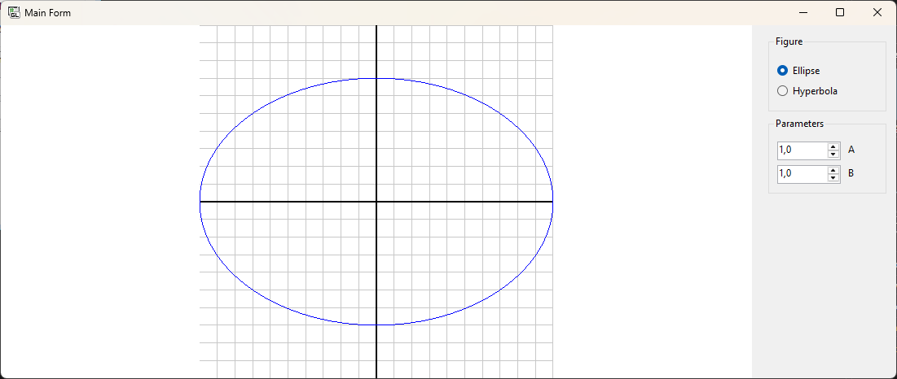

Рисунок 4.1 – Тестування роботи програми з еліпсом та шириною більше за висоту

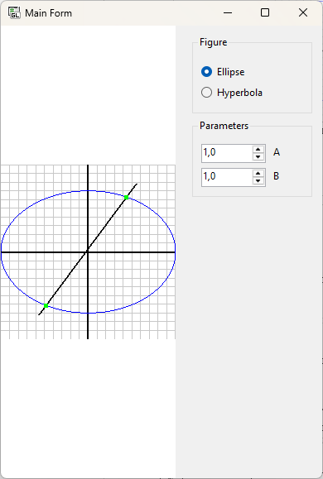

Рисунок 4.2 – Тестування роботи програми з еліпсом та шириною менше за висоту

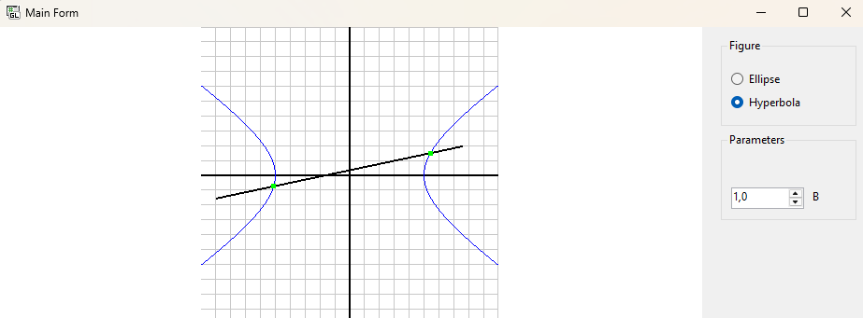

Рисунок 4.3 – Тестування роботи програми з гіперболою та шириною більше за висоту

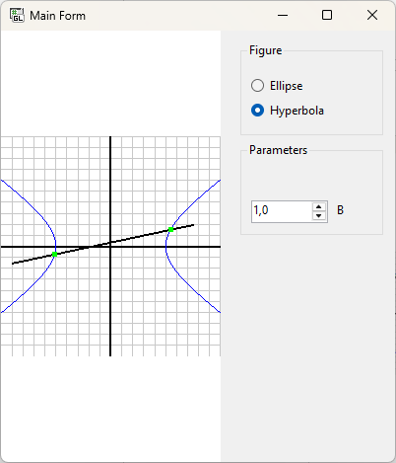

Рисунок 4.4 – Тестування роботи програми з гіперболою та шириною менше за висоту

### Контроль виконання вимог та елементів завдання

В результаті виконання практичної роботи були повністю виконані елементи базового рівня та підвищеного рівня складності, що відображено в таблиці 4.1.

|  |  |  |  |  |
| --- | --- | --- | --- | --- |
| Таблиця 4.1 | | | | |
| № з/п | Складність | Вимоги | Бали | Зроблено |
|  | Базовий рівень | Установлення ізотропної системи координат для вікна з змінюваними розмірами | 1 | **+** |
|  | Виведення кривих другого порядку відповідно до варіанту завдання | 2 | **+** |
|  | Виведення відрізка та обчислення його точок перетину з кривою другого порядку відповідно до варіанту | 2 | **+** |
|  | Підвищений рівень | Вказання положення точок, що формують відрізок, в області графічного виведення програми за допомогою маніпулятора «миш» | 2 | **+** |
|  | Використання ООП | 1 | **+** |

# Загальний перелік посилань

1. Microsoft. glDrawArrays function [Електронний ресурс] / Microsoft – Режим доступу до ресурсу: <https://learn.microsoft.com/en-us/windows/win32/opengl/gldrawarrays>.

# Додаток А. Лістинг програми до практичної роботи №1

### Код файлу (MainForm.cs)

1. using System;
2. using System.Collections.Generic;
3. using System.ComponentModel;
4. using System.Diagnostics;
5. using System.Drawing;
6. using System.Drawing.Design;
7. using System.Linq;
8. namespace Lab1
9. {
10. public partial class RenderControl : OpenGL
11. {
12. public RenderControl()
13. {
14. InitializeComponent();
15. }
16. private void RenderControl_Render(object sender, EventArgs e)

19. {

1. Figures figures = new Figures();

21. glClear(GL_COLOR_BUFFER_BIT);

1. glLoadIdentity();
2. glViewport(0, 0, Width, Height);
3. gluOrtho2D(-10, +3, -5, +3);

25.

26. glLineWidth(1);

27. glEnable(GL_LINE_STIPPLE);

28. glLineStipple(6, 0xAAAA);

29. glColor3ub(200, 200, 200);

1. glBegin(GL_LINES);
2. figures.Grid();
3. figures.DrawFigure();
4. figures.DrawPoints();
5. }
6. }
7. }

### Код файлу (Figures.cs)

1 using System;

2 using System.Collections.Generic;

3 using System.Linq;

4 using System.Text;

5 using System.Threading.Tasks;

6

7 namespace e Lab1

8 {

9 public partial class RenderControl

10 {

11 public class Figures

12 {

13 public void Grid()

14 {

15 for (int i = -8; i <= 1; i++)

16 {

17 glVertex2d(i, -4);

18 glVertex2d(i, 2);

19 }

20 for (int j = -3; j <= 1; j++)

21 {

22 glVertex2d(-9, j);

23 glVertex2d(2, j);

24 }

25 glEnd();

26 glDisable(GL_LINE_STIPPLE);

27 }

28 public void Form(int OffsetX = 0)

29 {

30 glBegin(GL_LINE_LOOP);

31 glVertex2d(-8 + OffsetX, 1);

32 glVertex2d(-6 + OffsetX, 1);

33 glVertex2d(-5 + OffsetX, -1);

34 glVertex2d(-5 + OffsetX, -3);

35 glVertex2d(-7 + OffsetX, -3);

36 glVertex2d(-8 + OffsetX, -1);

37 glEnd();

38 }

39 public void DrawFigure()

40 {

41 glLineWidth(3);

42 glColor3ub(0, 0, 0);

43 glBegin(GL_LINE_LOOP);

44 Form(0);

45 glEnd();

46 }

47 public void DrawPoints()

48 {

49 glEnable(GL_POINT);

50 glPointSize(5);

51 glBegin(GL_POINTS);

52 Form(5);

53 glEnd();

54 glDisable(GL_POINT);

55 }

56 }

57 }

58 }

# Додаток Б. Лістинг програми до практичної роботи №2

### Код файлу (MainForm.cs)

using System;

using System.Drawing.Drawing2D;

using System.Windows.Forms;

using OpenGL_Lab_2.Enum;

using static OpenGL_Lab_2.OpenGL;

namespace OpenGL_Lab_2

{

public partial class MainForm : Form

{

public MainForm()

{

InitializeComponent();

}

private void OnSizeWindowChange(object sender, System.EventArgs e)

{

renderControl1.Horizontales = (int)horizontalNumericUpDown.Value;

renderControl1.Verticales = (int)verticalNumericUpDown.Value;

renderControl1.Invalidate();

}

private void OnViewModeCheckedChanged(object sender, System.EventArgs e)

{

if (fillViewRadioButton.Checked)

{

renderControl1.figureView = FigureMode.Fill;

}

else if (lineViewRadioButton.Checked)

{

renderControl1.figureView = FigureMode.Line;

}

else if (pointViewRadioButton.Checked)

{

renderControl1.figureView = FigureMode.Point;

}

renderControl1.Invalidate();

}

private void OnClick(object sender, MouseEventArgs e)

{

double sizeX = renderControl1.ClientRectangle.Width;

double sizeY = renderControl1.ClientRectangle.Height;

double adjustedY = sizeY - e.Y;

double buttonWidth = 40;

double buttonHeight = 30;

double buttonSpace = 10;

double xStart = sizeX - (buttonWidth);

double yStart = buttonSpace;

for (int i = 0; i < 3; i++)

{

int count = 2;

double x = xStart - i * (buttonWidth + buttonSpace);

double y = yStart;

if (e.X >= x && e.X <= x + buttonWidth && adjustedY >= y && adjustedY <= y + buttonHeight)

{

renderControl1.figureView = (FigureMode)count - i;

switch (count - i)

{

case 0:

fillViewRadioButton.Checked = true; break;

case 1:

lineViewRadioButton.Checked = true; break;

case 2:

pointViewRadioButton.Checked = true; break;

}

renderControl1.Invalidate();

break;

}

}

}

}

}

### Код файлу (RenderControl.cs)

using System;

using System.Collections.Generic;

using System.ComponentModel;

using System.Diagnostics;

using System.Drawing;

using System.Drawing.Design;

using System.Linq;

using OpenGL_Lab_2.Enum;

using static OpenGL_Lab_2.RenderControl;

namespace OpenGL_Lab_2

{

public partial class RenderControl : OpenGL

{

public int Verticales { get; set; } = 1;

public int Horizontales { get; set; } = 1;

public FigureMode figureView { get; set; } = 0;

Draw draw;

double size = 15.0;

double sizeSide = 4.25;

public RenderControl()

{

InitializeComponent();

}

private void OnRender(object sender, EventArgs e)

{

glClear(GL_COLOR_BUFFER_BIT);

glLoadIdentity();

if (Width > Height)

{

glViewport((Width - Height) / 2, 0, Height, Height);

}

else

{

glViewport(0, (Height - Width) / 2, Width, Width);

}

double maxSize = Math.Max(Horizontales, Verticales);

gluOrtho2D(-size * maxSize, size * maxSize, -size * maxSize, size * maxSize);

draw.DrawFigure(Verticales, Horizontales, sizeSide, figureView);

glLoadIdentity();

glViewport(0, 0, Width, Height);

gluOrtho2D(-Width / 2, Width / 2, -Height / 2, Height / 2);

draw.DrawButtons(figureView, -Width / 2, Width / 2, -Height / 2, Height / 2);

}

private void RenderControl_ContextCreated(object sender, EventArgs e)

{

draw = new Draw();

draw.Print = DrawText;

}

}

}

### Код файлу (Draw.cs)

using System;

using System.Collections.Generic;

using System.IO;

using System.Linq;

using System.Text;

using System.Threading.Tasks;

using OpenGL_Lab_2.Enum;

namespace OpenGL_Lab_2

{

public partial class RenderControl

{

public class Draw

{

public delegate void outText(string s, double x, double y, double z = 0);

public outText Print;

public void DrawFigure(int verticales, int horizontales, double size, FigureMode figureView)

{

double displacementX, displacementY;

if (verticales != 0 || horizontales != 0)

{

for (int i = 0; i < horizontales; i += 1)

{

for (int j = 0; j < verticales; j += 1)

{

displacementX = i * size * 2;

displacementY = j * size * 2;

if (j > 0)

{

displacementX += (size * j) / 2;

}

if (i > 0)

{

displacementY -= (size / 2) * i;

}

switch (figureView)

{

case FigureMode.Fill:

glPolygonMode(GL_FRONT_AND_BACK, GL_FILL);

break;

case FigureMode.Line:

glPolygonMode(GL_FRONT_AND_BACK, GL_LINE);

break;

case FigureMode.Point:

glPolygonMode(GL_FRONT_AND_BACK, GL_POINT);

break;

}

glBegin(GL_QUADS);

glColor3f(0, 0, 1);

QuadsCoordinates(displacementX, displacementY, size);

glBegin(GL_QUADS);

glColor3f(0, 0, 1);

QuadsTurnedCoordinates(displacementX + size, displacementY + size, size);

glEnd();

glBegin(GL_TRIANGLES);

glColor3f(1, 1, 0);

TriangleBottomCoordinates(displacementX, displacementY + size, size);

glColor3f(1, 1, 0);

TriangleRightCoordinates(displacementX + size, displacementY, size);

glColor3f(1, 0, 0);

TriangleTopCoordinates(displacementX + size * 2, displacementY + size / 2, size);

glColor3f(0.6f, 0.6f, 0.6f);

TriangleLeftCoordinates(displacementX + size, displacementY - size / 2, size);

glEnd();

}

}

}

}

public void QuadsCoordinates(double start_x, double start_y, double size)

{

glVertex2d(start_x, start_y);

glVertex2d(start_x + size, start_y);

glVertex2d(start_x + size, start_y + size);

glVertex2d(start_x, start_y + size);

}

public void QuadsTurnedCoordinates(double start_x, double start_y, double size)

{

glVertex2d(start_x, start_y);

glVertex2d(start_x + size / 2, start_y + size);

glVertex2d(start_x + size * 1.5, start_y + size / 2);

glVertex2d(start_x + size, start_y - size / 2);

}

public void TriangleTopCoordinates(double start_x, double start_y, double size)

{

glVertex2d(start_x, start_y);

glVertex2d(start_x + size / 2, start_y + size);

glVertex2d(start_x + size, start_y);

}

public void TriangleBottomCoordinates(double start_x, double start_y, double size)

{

glVertex2d(start_x + size / 2, start_y + size);

glVertex2d(start_x + size, start_y);

glVertex2d(start_x + size * 1.5, start_y + size);

}

public void TriangleRightCoordinates(double start_x, double start_y, double size)

{

glVertex2d(start_x, start_y);

glVertex2d(start_x, start_y + size);

glVertex2d(start_x + size, start_y + size / 2);

}

public void TriangleLeftCoordinates(double start_x, double start_y, double size)

{

glVertex2d(start_x, start_y + size / 2);

glVertex2d(start_x + size, start_y + size);

glVertex2d(start_x + size, start_y);

}

public void DrawButtons(FigureMode figureMode, double start_x, double end_x, double start_y, double end_y)

{

glPolygonMode(GL_FRONT_AND_BACK, GL_FILL);

string[] buttonLabels = { "Fill", "Lines", "Point" };

double buttonWidth = 40;

double buttonHeight = 30;

double space = 10;

double xStart = end_x - buttonWidth;

double yStart = start_y;

for (int i = 0; i < 3; i++)

{

double x = xStart - i * (buttonWidth + space);

double y = yStart;

if ((int)figureMode == 2 - i)

{

glColor3f(1, 0.2f, 0);

}

else

{

glColor3f(0.8f, 0.0f, 0.0f);

}

glBegin(GL_QUADS);

glVertex2d(x, y);

glVertex2d(x, y + buttonHeight);

glVertex2d(x + buttonWidth, y + buttonHeight);

glVertex2d(x + buttonWidth, y);

glEnd();

glColor3f(0, 0, 0);

Print(buttonLabels[2 - i], x + 3, y + buttonHeight / 3);

}

}

}

}

}

### Код файлу (FigureMode.cs)

using System;

using System.Collections.Generic;

using System.Linq;

using System.Text;

using System.Threading.Tasks;

namespace OpenGL_Lab_2.Enum

{

public enum FigureMode

{

Fill,

Line,

Point

}

}

# Додаток С. Лістинг програми до практичної роботи №3

### Код файлу (MainForm.cs)

using System.Diagnostics.Eventing.Reader;

using System.Drawing;

using System.Windows.Forms;

using static OpenGL_Lab_3.OpenGL;

namespace OpenGL_Lab_3

{

public partial class MainForm : Form

{

public MainForm()

{

InitializeComponent();

}

private void Cordinate_ValueChanged(object sender, System.EventArgs e)

{

renderControl1.XMin = (double)numericUpDownXmin.Value;

//numericUpDownXmin.Maximum = (decimal)((double)numericUpDownXmax.Value - 1);

renderControl1.XMax = (double)numericUpDownXmax.Value;

//numericUpDownXmax.Minimum = (decimal)((double)numericUpDownXmin.Value + 1);

renderControl1.YMin = (double)numericUpDownYmin.Value;

//numericUpDownYmin.Maximum = (decimal)((double)numericUpDownYmax.Value - 1);

renderControl1.YMax = (double)numericUpDownYmax.Value;

//numericUpDownYmax.Minimum = (decimal)((double)numericUpDownYmin.Value + 1);

renderControl1.Invalidate();

}

private void Points_ValueChanged(object sender, System.EventArgs e)

{

renderControl1.pointNum = (int)numericUpDownPoints.Value;

renderControl1.Invalidate();

}

private void Func_CheckedChanged(object sender, System.EventArgs e)

{

if (radioButtonFunc1.Checked)

{

renderControl1.Func = 0;

}

if (radioButtonFunc2.Checked)

{

renderControl1.Func = 1;

}

renderControl1.Invalidate();

}

private void buttonAutoCalcY_Click(object sender, System.EventArgs e)

{

if (!renderControl1.AutoCalcY)

{

buttonAutoCalcY.Text = "Back";

label5.Location = new Point(label5.Location.X, label5.Location.Y + 60);

numericUpDownPoints.Location = new Point(numericUpDownPoints.Location.X, numericUpDownPoints.Location.Y + 60);

buttonAutoCalcY.Location = new Point(buttonAutoCalcY.Location.X, buttonAutoCalcY.Location.Y + 60);

numericUpDownYmin.Visible = true;

numericUpDownYmax.Visible = true;

label3.Visible = true;

label4.Visible = true;

}

else

{

buttonAutoCalcY.Text = "Auto Calc (Y)";

label5.Location = new Point(label5.Location.X, label5.Location.Y - 60);

numericUpDownPoints.Location = new Point(numericUpDownPoints.Location.X, numericUpDownPoints.Location.Y - 60);

buttonAutoCalcY.Location = new Point(buttonAutoCalcY.Location.X, buttonAutoCalcY.Location.Y - 60);

numericUpDownYmin.Visible = false;

numericUpDownYmax.Visible = false;

label3.Visible = false;

label4.Visible = false;

}

renderControl1.AutoCalcY = !renderControl1.AutoCalcY;

renderControl1.Invalidate();

}

}

}

### Код файлу (RenderControl.cs)

using OpenGL_Lab_3;

using System;

using System.Collections.Generic;

using System.ComponentModel;

using System.Diagnostics;

using System.Drawing;

using System.Drawing.Design;

using System.Linq;

using static OpenGL_Lab_3.RenderControl;

namespace OpenGL_Lab_3

{

public partial class RenderControl : OpenGL

{

Draw draw;

public double pointNum = 500;

public bool AutoCalcY { get; set; } = false;

public double XMin { get; set; } = -1;

public double XMax { get; set; } = +1;

public double YMin { get; set; } = -1;

public double YMax { get; set; } = +1;

public int Func { get; set; } = 0;

Func<double, double>[] functionArray;

public RenderControl()

{

InitializeComponent();

}

private void RenderControl_Render(object sender, EventArgs e)

{

glClear(GL_COLOR_BUFFER_BIT);

glLoadIdentity();

glViewport(0, 0, Width, Height);

if (!AutoCalcY)

{

(YMin, YMax) = draw.FindMinAndMax(XMin, XMax, pointNum, functionArray[Func]);

}

YMax = Math.Min(YMax, 100);

YMin = Math.Max(YMin, -100);

gluOrtho2D(XMin, XMax, YMin, YMax);

draw.DrawGrid(XMin, XMax, YMin, YMax);

draw.CoordinateGrid(XMin, XMax, YMin, YMax);

draw.FunctionLinesAndPoints(XMin, XMax, YMin, YMax, pointNum, functionArray[Func]);

}

private void RenderControl_ContextCreated(object sender, EventArgs e)

{

draw = new Draw();

functionArray = new Func<double, double>[]

{

// f1(x) = cos(cos(2x + 0.1))

x => {

double innerCos = Math.Cos(2 * x + 0.1);

return Math.Cos(innerCos);

},

// f2(x) = (cos(cos(pi * x)) * e^(cos(5x))) / |cos(cos(pi * x))| - 0.5

x => {

double innerCosPiX = Math.Cos(Math.PI * x);

double expValue = Math.Exp(Math.Cos(5 * x));

double numerator = Math.Cos(innerCosPiX) * expValue;

double denominator = Math.Abs(innerCosPiX);

return numerator / denominator - 0.5;

},

};

}

}

}

### Код файлу (Draw.cs)

using System;

using System.Collections.Generic;

using System.Linq;

using System.Text;

using System.Threading.Tasks;

namespace OpenGL_Lab_3

{

public partial class RenderControl

{

public class Draw

{

public void DrawGrid(double XMin, double XMax, double YMin, double YMax)

{

glLineWidth(1.0f);

glColor3ub(200, 200, 200);

glBegin(GL_LINES);

for (double i = XMin; i <= XMax; i += 0.2)

{

glVertex2d(i, YMin);

glVertex2d(i, YMax);

}

for (double j = YMin; j <= YMax; j += 0.2)

{

glVertex2d(XMin, j);

glVertex2d(XMax, j);

}

glEnd();

}

public void CoordinateGrid(double XMin, double XMax, double YMin, double YMax)

{

glLineWidth(3.0f);

glBegin(GL_LINES);

glColor3ub(0, 0, 0);

glVertex2d(XMin, 0);

glVertex2d(XMax, 0);

glVertex2d(0, YMin);

glVertex2d(0, YMax);

glEnd();

}

public void FunctionLinesAndPoints(double XMin, double XMax, double YMin, double YMax, double pointNum, Func<double, double> func)

{

glLineWidth(2.0f);

glColor3ub(0, 0, 0);

glBegin(GL_LINE_STRIP);

double previousY = double.NaN;

double stepSize = (XMax - XMin) / (pointNum - 1);

double x = XMin;

double y = func(x);

glVertex2d(x, y);

for (int i = 0; i < pointNum; i++)

{

previousY = y;

x = XMin + i * stepSize;

y = func(x);

if (!double.IsNaN(previousY) && Math.Abs(y - previousY) > 5.0)

{

glEnd();

glBegin(GL_LINE_STRIP);

continue;

}

glVertex2d(x, y);

if ((previousY * y) <= 0 && previousY != 0)

{

glEnd();

Point(previousY, x, stepSize, y);

glBegin(GL_LINE_STRIP);

glColor3ub(0, 0, 0);

glVertex2d(x, y);

}

}

glEnd();

}

public (double, double) FindMinAndMax(double XMin, double XMax, double pointNum, Func<double, double> func)

{

double stepSize = (XMax - XMin) / (pointNum - 1);

double x = XMin;

double y = func(x);

double minY = y, maxY = y;

for (int i = 0; i < pointNum; i++)

{

x = XMin + i * stepSize;

y = func(x);

if (y > maxY)

{

maxY = y;

}

if (y < minY)

{

minY = y;

}

}

return (minY, maxY);

}

private void Point(double previousY, double x, double h, double y)

{

glPointSize(5.0f);

glColor3ub(250, 0, 0);

glBegin(GL_POINTS);

glVertex2d(x - h / 2, (previousY + y) / 2);

glEnd();

}

}

}

}

# Додаток Г. Лістинг програми до практичної роботи №4

### Код файлу (MainForm.cs)

using System;

using System.Drawing;

using System.Reflection.Emit;

using System.Windows.Forms;

using static OpenGL_Lab_4.OpenGL;

namespace OpenGL_Lab_4

{

public partial class MainForm : Form

{

public MainForm()

{

InitializeComponent();

}

private void OnCheckedChangedRb1(object sender, System.EventArgs e)

{

renderControl1.ChosedFigure = false;

numericUpDownA.Visible = true;

label1.Visible = true;

renderControl1.Invalidate();

}

private void OnCheckedChangedRb2(object sender, System.EventArgs e)

{

renderControl1.ChosedFigure = true;

numericUpDownA.Visible = false;

label1.Visible = false;

renderControl1.CoefficientA = 1.0;

renderControl1.Invalidate();

}

private void OnValueChangedA(object sender, System.EventArgs e)

{

if (numericUpDownA.Value == numericUpDownB.Value)

{

numericUpDownB.Value = (double)numericUpDownA.Value > renderControl1.CoefficientA ?

(decimal)((double)numericUpDownB.Value - 0.1) :

(decimal)((double)numericUpDownB.Value + 0.1);

}

renderControl1.CoefficientA = (double)numericUpDownA.Value;

renderControl1.Invalidate();

}

private void OnValueChangedB(object sender, System.EventArgs e)

{

if (numericUpDownA.Value == numericUpDownB.Value)

{

numericUpDownA.Value = (double)numericUpDownB.Value > renderControl1.CoefficientB ?

(decimal)((double)numericUpDownA.Value - 0.1) :

(decimal)((double)numericUpDownA.Value + 0.1);

}

renderControl1.CoefficientB = (double)numericUpDownB.Value;

renderControl1.Invalidate();

}

private void OnMouseDown(object sender, MouseEventArgs e)

{

if (e.Button == MouseButtons.Left)

{

double width = renderControl1.ClientRectangle.Width;

double height = renderControl1.ClientRectangle.Height;

double minSide = Math.Min(width, height);

double maxSide = Math.Max(width, height);

double difference = maxSide - minSide;

bool isWidthGreater = width > height;

double xLength = isWidthGreater ? width / height : 1;

double yLength = !isWidthGreater ? height / width : 1;

bool isInBounds = difference / 2 < (isWidthGreater ? e.X : height - e.Y) &&

(isWidthGreater ? e.X : height - e.Y) < minSide + difference / 2;

renderControl1.LineIsExist = (difference != 0) ? isInBounds : true;

if (renderControl1.LineIsExist)

{

renderControl1.MouseIsUp = false;

renderControl1.StartLineX = renderControl1.FinishLineX = (renderControl1.Length * xLength) * ((e.X - width / 2.0) / (width / 2.0));

renderControl1.StartLineY = renderControl1.FinishLineY = (renderControl1.Length * yLength) * ((height / 2.0 - e.Y) / (height / 2.0));

}

}

renderControl1.Invalidate();

}

private void OnMouseUp(object sender, MouseEventArgs e)

{

if (e.Button == MouseButtons.Left && renderControl1.LineIsExist)

{

double width = renderControl1.ClientRectangle.Width;

double height = renderControl1.ClientRectangle.Height;

bool isWidthGreater = width > height;

double xLength = isWidthGreater ? width / height : 1;

double yLength = !isWidthGreater ? height / width : 1;

renderControl1.FinishLineX = (renderControl1.Length * xLength) * ((e.X - width / 2.0) / (width / 2.0));

renderControl1.FinishLineY = (renderControl1.Length * yLength) * ((height / 2.0 - e.Y) / (height / 2.0));

renderControl1.MouseIsUp = true;

bool isLineSame = renderControl1.FinishLineX == renderControl1.StartLineX && renderControl1.FinishLineY == renderControl1.StartLineY;

renderControl1.LineIsExist = !isLineSame;

}

renderControl1.Invalidate();

}

}

}

### Код файлу (RenderControl.cs)

using System;

using System.Collections.Generic;

using System.ComponentModel;

using System.Diagnostics;

using System.Drawing;

using System.Drawing.Design;

using System.Linq;

namespace OpenGL_Lab_4

{

public partial class RenderControl : OpenGL

{

Draw draw;

public double StartLineX { get; set; }

public double StartLineY { get; set; }

public double FinishLineX { get; set; }

public double FinishLineY { get; set; }

public double Length { get; set; } = 1.5;

public bool ChosedFigure { get; set; } = false;

public bool MouseIsUp { get; set; } = true;

public bool LineIsExist { get; set; } = false;

public double CoefficientA { get; set; } = 1.0;

public double CoefficientB { get; set; } = 1.0;

public RenderControl()

{

InitializeComponent();

}

private void OnRender(object sender, EventArgs e)

{

glClear(GL_COLOR_BUFFER_BIT);

glLoadIdentity();

int size = Math.Min(Width, Height);

glViewport((Width - size) / 2, (Height - size) / 2, size, size);

Length = draw.FindMax(CoefficientA, CoefficientB, ChosedFigure);

gluOrtho2D(-Length, Length, -Length, Length);

draw.DrawGrid(-Length, Length, -Length, Length);

draw.DrawCoordinateGrid(-Length, Length, -Length, Length);

if (!ChosedFigure)

draw.DrawParametricEllipse(CoefficientA, CoefficientB);

else

draw.DrawHyperbola(CoefficientA, CoefficientB);

if (LineIsExist)

{

CreateLine();

draw.SearchPoint(CoefficientA, CoefficientB, StartLineX, StartLineY, FinishLineX, FinishLineY, ChosedFigure);

}

}

private void CreateLine()

{

if (!MouseIsUp)

{

draw.DrawLineWait(StartLineX, FinishLineX, StartLineY, FinishLineY);

}

else

{

draw.DrawLine(StartLineX, FinishLineX, StartLineY, FinishLineY);

}

}

private void OnCreated(object sender, EventArgs e)

{

draw = new Draw();

}

}

}

### Код файлу (Draw.cs)

using System;

using System.Collections.Generic;

using System.Drawing.Printing;

using System.Linq;

using System.Text;

using System.Threading.Tasks;

namespace OpenGL_Lab_4

{

public partial class RenderControl

{

public class Draw

{

public void DrawParametricEllipse(double a, double b)

{

glColor3f(0.0f, 0.0f, 1.0f);

glBegin(GL_LINE_LOOP);

int segments = 100;

for (int i = 0; i <= segments; i++)

{

double t = 2.0 * Math.PI * i / segments;

double x = 0.0 + a * Math.Cos(t);

double y = 0.0 + b * Math.Sin(t);

glVertex2d(x, y);

}

glEnd();

}

public void DrawHyperbola(double a, double b)

{

glColor3d(0, 0, 1);

glBegin(GL_LINE_STRIP);

double tMax = 3.0;

for (double t = -tMax; t <= tMax; t += 0.05)

{

double x = a * Math.Cosh(t);

double y = b * Math.Sinh(t);

glVertex2d(x, y);

}

glEnd();

glBegin(GL_LINE_STRIP);

for (double t = -tMax; t <= tMax; t += 0.05)

{

double x = -a * Math.Cosh(t);

double y = b * Math.Sinh(t);

glVertex2d(x, y);

}

glEnd();

}

public void SearchPoint(double a, double b, double Xls, double Yls, double Xle, double Yle, bool isChoosed)

{

glPointSize(5.0f);

glColor3f(0.0f, 1.0f, 0.0f);

glBegin(GL_POINTS);

double dx = Xle - Xls;

double dy = Yle - Yls;

double A, B, C;

if (isChoosed)

{

A = (dx * dx) / (a * a) - (dy * dy) / (b * b);

B = 2 * (Xls * dx / (a * a) - Yls * dy / (b * b));

C = (Xls * Xls) / (a * a) - (Yls * Yls) / (b * b) - 1;

}

else

{

A = (dx * dx) / (a * a) + (dy * dy) / (b * b);

B = 2 * (Xls * dx / (a * a) + Yls * dy / (b * b));

C = (Xls * Xls) / (a * a) + (Yls * Yls) / (b * b) - 1;

}

HandleDiscriminant(A, B, C, dx, dy, Xls, Yls);

glEnd();

}

private void HandleDiscriminant(double A, double B, double C, double dx, double dy, double Xls, double Yls)

{

double discriminant = B * B - 4 * A * C;

if (discriminant >= 0)

{

double sqrtD = Math.Sqrt(discriminant);

if (A != 0)

{

AddPoint((-B + sqrtD) / (2 * A), dx, dy, Xls, Yls);

AddPoint((-B - sqrtD) / (2 * A), dx, dy, Xls, Yls);

}

else if (B != 0)

{

AddPoint(-C / B, dx, dy, Xls, Yls);

}

}

}

private void AddPoint(double t, double dx, double dy, double Xls, double Yls)

{

if (t >= 0 && t <= 1)

{

double x = Xls + t * dx;

double y = Yls + t * dy;

glVertex2d(x, y);

}

}

public double FindMax(double a, double b, bool isChoosed)

{

double maxX, maxY;

if (!isChoosed)

{

maxX = Math.Abs(a);

maxY = Math.Abs(b);

}

else

{

double range = 2.0;

maxX = range;

maxY = a;

}

return Math.Max(maxX, maxY);

}

public void DrawGrid(double XMin, double XMax, double YMin, double YMax)

{

glLineWidth(1.0f);

glColor3ub(200, 200, 200);

glBegin(GL_LINES);

for (double i = XMin; i <= XMax; i += XMax / 10)

{

glVertex2d(i, YMin);

glVertex2d(i, YMax);

}

for (double j = YMin; j <= YMax; j += YMax / 10)

{

glVertex2d(XMin, j);

glVertex2d(XMax, j);

}

glEnd();

}

public void DrawCoordinateGrid(double XMin, double XMax, double YMin, double YMax)

{

glLineWidth(2.0f);

glBegin(GL_LINES);

glColor3ub(0, 0, 0);

glVertex2d(XMin, 0);

glVertex2d(XMax, 0);

glVertex2d(0, YMin);

glVertex2d(0, YMax);

glEnd();

glLineWidth(1.0f);

}

public void DrawLineWait(double XMin, double XMax, double YMin, double YMax)

{

glColor3f(0.0f, 0.0f, 0.0f);

glLineWidth(1.7f);

glBegin(GL_LINES);

glVertex2d(XMin, YMin);

glVertex2d(XMax, YMax);

glEnd();

}

public void DrawLine(double XMin, double XMax, double YMin, double YMax)

{

glColor3f(0.0f, 0.0f, 0.0f);

glLineWidth(1.7f);

glBegin(GL_LINES);

glVertex2d(XMin, YMin);

glVertex2d(XMax, YMax);

glEnd();

}

}

}

}

1. Microsoft. glDrawArrays function [Електронний ресурс] / Microsoft – Режим доступу до ресурсу: <https://learn.microsoft.com/en-us/windows/win32/opengl/gldrawarrays>.